

PAUTA ACTIVIDAD
LOS ADELANTOS DE LA REVOLUCIÓN INDUSTRIAL EN NUESTRO ENTORNO

La Revolución Industrial iniciada en Inglaterra en el siglo XVIII supuso una profunda transformación de los medios de transporte y comunicación. Desde fines del siglo XIX, el uso de nuevas fuentes energéticas tales como la electricidad y el petróleo, permitieron el surgimiento del tren eléctrico, el automóvil, el telégrafo, las maquinas eléctricas, entre otros adelantos tecnológicos. A lo largo del siglo XX y en lo que va del siglo XXI muchos de estos aparatos se han perfeccionado e incluso han surgido otros que han hecho que nuestra época se caracterice por el uso masivo de medios de comunicación cada vez más rápidos e instantáneos.

- Lea atentamente la siguiente información.

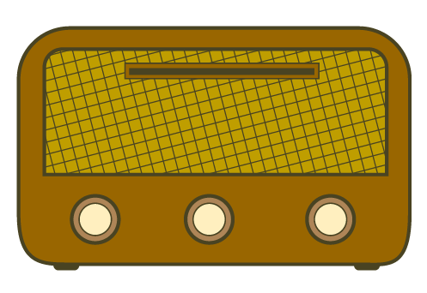
En septiembre de 1879, se instaló en Chile una pequeña central telefónica con seis instrumentos conectados. En abril de 1880, usando las líneas del telégrafo entre Valparaíso y Santiago, se logró establecer la primera comunicación a larga distancia en el país, conectando a la Quinta Compañía de Bomberos de la capital, con el Cuartel General de Bomberos de Valparaíso. Posteriormente, en 1922, desde la Casa Central de la Universidad de Chile se realizó la primera transmisión radial. Muchas mujeres que asistieron al evento se desmayaron al ver el parlante.

Años más tarde, en 1957, la televisión llegó a nuestro país. Aquel año la Universidad Católica inició las transmisiones de televisión con dos horas diarias y con imágenes en blanco y negro. En 1961 se instaló en Chile el primer computador digital, el IBM 1401. Tenía cuatro kilobytes de memoria y podía tardar hasta 12 horas en las operaciones más complejas. Ocupaba toda una sala y eran tres piezas del tamaño de un refrigerador o una lavadora.

Siete años después, en 1968, se puso en marcha el proyecto de construcción del Metro.

- A partir de la información del texto, averigüe con algún adulto mayor más información acerca de estos adelantos que se introdujeron en nuestro país respondiendo a las siguientes preguntas:

- ¿Cuándo se realizaron las primeras transmisiones televisivas a color?

En 1978 comienzan los programas de televisión en color de forma masiva.

- ¿Cuál fue la impresión que tuvieron las personas al ver por TV la llegada del hombre a la Luna?

La gente quedó impresionada pues por primera vez se transmitía un hecho que significó un gran paso para la humanidad. Incluso algunos estaban incrédulos respecto de lo estaban viendo.

- Antes de la introducción de la televisión ¿qué importancia tenían las transmisiones radiales?

La radio era un importante medio de información y entretención.
La radio ofrecía posibilidades de información prácticamente instantánea, música y distracción casi las 24 horas del día y también entregaba programas de servicio público.

- ¿En qué año se inauguró el Metro de Santiago? ¿Cuál fue la primera línea? ¿Dónde comenzaba y terminaba?

La línea 1 en su tramo inaugural iba de forma subterránea desde San Pablo hasta La Moneda bajo la Alameda del Libertador Bernardo O’Higgins. En 1977 esta línea fue extendida hacia el sector de Providencia llegando en 1980 al oriente de la ciudad hasta la estación Escuela Militar.

- Según su propia opinión, ¿qué significado tuvo la introducción de la telefonía celular en nuestro país?

En un principio, los teléfonos celulares fueron un servicio de telefonía más bien restringido que sólo utilizaban las personas con cierto nivel adquisitivo. En prácticamente veinte años el teléfono celular se ha convertido en un servicio de primera necesidad, el cual es utilizado ampliamente y está disponible para cualquier usuario que desee comunicarse rápidamente.

- ¿Qué ventajas ofrecen estos adelantos tecnológicos? Mencione tres.

-Más facilidad en la comunicación con otras personas
-Más rapidez para trasladarse de un lugar a otro.
-Mayor expansión de las noticias y entretención a través de la televisión.

Elaborado por: Nelly Musalem C.

